61850 通讯核心板卡技术需求文档
项目 | 内容
文档名称 | 需求文档
文档版本 | V1.0
编制日期 | 2026.1.23
编制部门 | 廊坊研发中心
适用范围 | 供应商技术配合评估
文档状态 | 初稿

昇伟模组电路板尺寸要求：
1、适配英博尺寸要求如下图所示，长*宽=110mm*100mm；
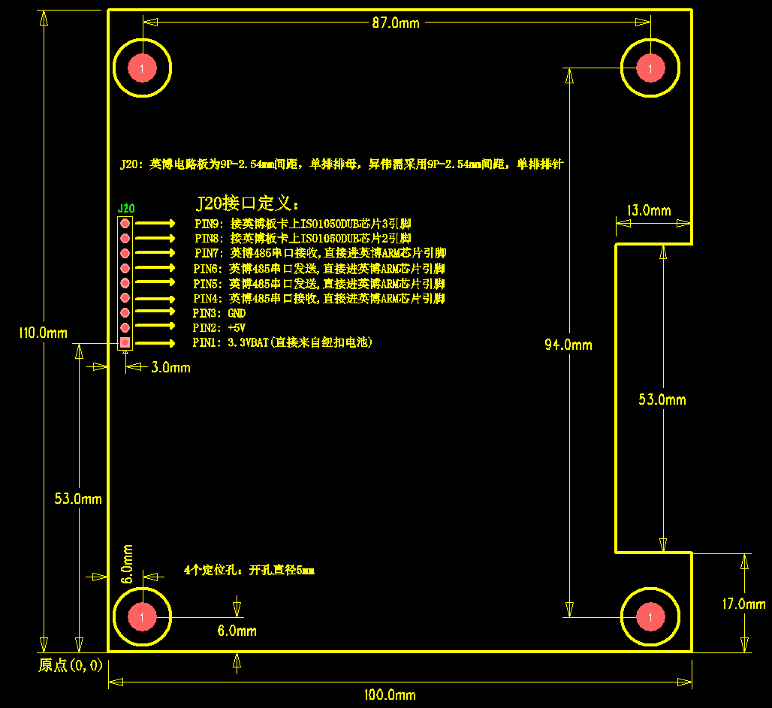
2、信号接口定义要求如下图所示，
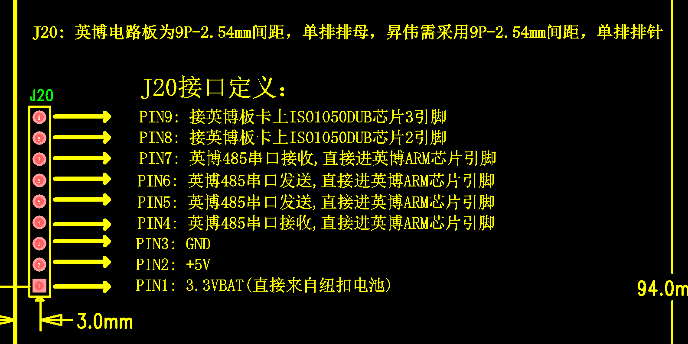
① 2组485串口信号，昇伟电路板经过J20排针端子直接与英博电路板AMR芯片管脚连接；
② 1组CAN信号，昇伟电路板经过J20排针端子直接与英博电路板ISO1050DUB芯片2/3脚连接；
昇伟适配模组电路板卡与我司采用9P-2.54mm单排排针连接器连接，板与板间距20mm，英博电气电路板9P-2.54mm单排排母高度8.5mm，昇伟9P-2.54mm单排排针长度需满足11.5mm，下图是建议的单排排针尺寸，供参考。
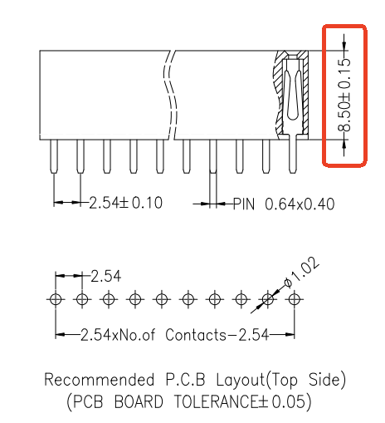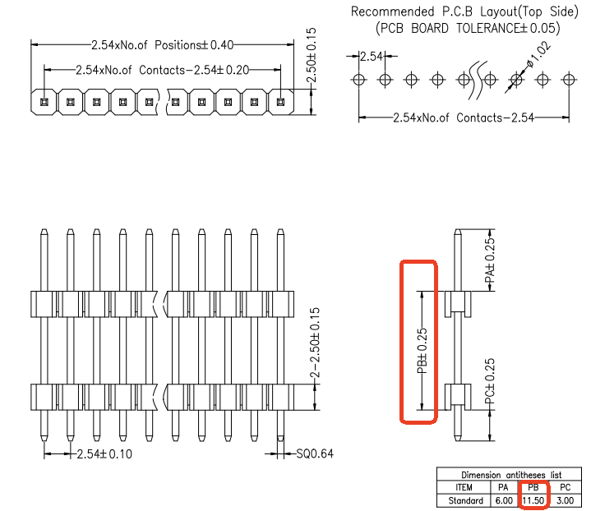
9P-2.54mm单排排母（英博板卡） 9P-2.54MM单排排针（昇伟板卡）
3、昇伟模组安装于英博电路板上方对插安装，昇伟适配电路板背面BOTTOM层尽量不要走线，底层做覆铜屏蔽处理。

